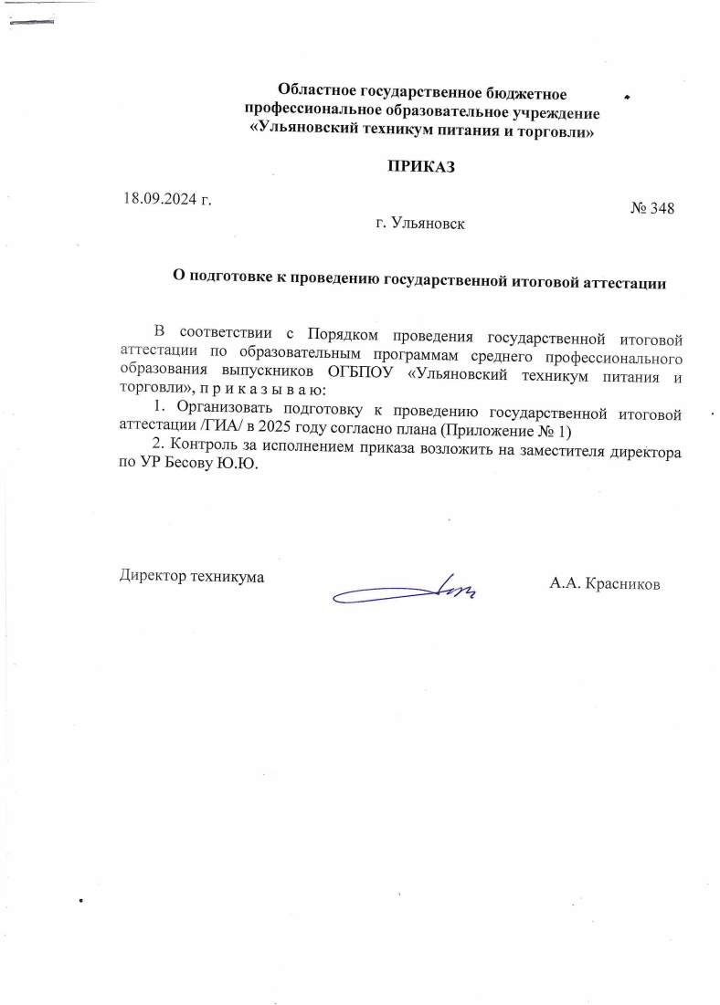

Приложение № 1

к приказу ОГБПОУ УТПиТ

от 18.09.2024 г. № 348

**План подготовки к проведению ГИА в 2024-2025 учебном году**

|  |  |  |  |
| --- | --- | --- | --- |
| № п/п | Содержание деятельности | Сроки | Ответственные |
|  | Анализ областных и федеральных нормативно-правовых документов. Разработка (корректировка) плана проведения ГИА | Сентябрь-октябрь | Зам. директора по УР, УПР, НМР |
|  | Формирование требований к пакету учебно-методической документации к ГИА по ОП СПО (Программе, ФОС ГИА) | Октябрь | Зам. директора по НМР, УР, заведующие отделением |
|  | Формирование банка тем дипломных работ | До 11 октября | Председатели МК |
|  | Разработка пакета учебно-методической документации к ГИА по ОП СПО | До 11 октября | Председатели МК  методист |
|  | Рассмотрение, обсуждение и принятие пакета учебно-методической документации к ГИА по ОП СПО (Программ ГИА, тем ВКР, ФОС ГИА) на соответствие требованиям нормативных документов, в том числе ФГОС на заседаниях методических комиссий | До 15 октября | Председатели МК  методист |
|  | Согласование программы государственной итоговой аттестации, и оценочных листов к ГИА по ОП СПО с работодателем | Ноябрь | Зам. директора по УР, заведующие отделением |
|  | Приказ об утверждении программ ГИА | Ноябрь | Зам.директора по УР |
|  | Предоставление информации по кандидатурам председателей ГЭК для согласования в МПиВ Ульяновской области | До 6 декабря | Зам. директора по УР, заведующие отделением |
|  | Согласование перечня тем дипломных работ, руководителей дипломных работ с обучающимися | До 10 декабря | Зам.директора по УР |
|  | Информирование студентов о содержании ГИА, требованиях, знакомство с Программой ГИА, выдача заданий на дипломные работы | Декабрь | Руководители ВКР |
|  | Приказ о закреплении тем дипломных работ руководителей дипломных работ и рецензента за студентами по специальностям | Декабрь | Зам.директора по УР  методист |
|  | Согласование кандидатур председателей ГЭК в МПиВ Ульяновской области | До 20 декабря | Зам.директора по УР |
|  | Приказ об утверждении председателей ГЭК в 2025 году | До 20 декабря | МПиВ Ульяновской области |
|  | Подготовка графика написания дипломных работ и контроля выполнения | Декабрь | Руководители дипломных работ |
|  | Контроль соблюдения графика выполнения дипломных работ | 1 раз в месяц | Руководители дипломных работ, зав. отделениями |
|  | Определение состава ГЭК в соответствии с требованиями, предъявляемыми к экспертам ГЭК | декабрь | Зам. директора по УР, заведующие отделением |
|  | Приказ об утверждении состава ГЭК для проведения ГИА и апелляционной комиссии | декабрь | Зам. директора по УР |
|  | Определение Главных экспертов на площадки проведения ДЭ по компетенциям | за 6 месяцев до ДЭ | Зам. директора по УР, заведующие отделением |
|  | Формирование состава рабочих групп и разработка плана основных мероприятий по подготовке и проведению ДЭ | До 01 февраля | Зам. директора по УР, заведующие отделением,  куратор ДЭ |
|  | Организация и проведение родительского собрания с участием студентов выпускных групп | Сентябрь-ноябрь | Кл. руководители  заведующие отделением |
|  | Разработка графика проведения ДЭ | за 6 месяцев до проведения | Зам. директора по УР, куратор |
|  | Формирование списков студентов, сдающих ДЭ, Сбор заявлений выпускников на проведение ДЭ профильного уровня | за 6 месяца до ДЭ | Ведущие преподаватели,  Куратор ДЭ |
|  | Подготовка площадки с соблюдением техники безопасности для проведения ДЭ | В течение срока подготовки | Зам. директора по УР, заведующие отделением |
|  | Обеспечение площадки оптимальными средствами и необходимой инфраструктурой для проведения ДЭ по компетенциям в соответствии с техническими описаниями и инфраструктурными листами | В течение срока подготовки | Зам. директора по УР, заведующие отделением  Зам. директора по АХЧ  Зав. лабораториями |
|  | Формирование экспертных групп на площадки проведения ДЭ по компетенциям | за 3 месяца до ДЭ | Гл. эксперты, куратор ДЭ |
|  | Согласование организационных и регламентирующих документов по подготовке и проведению ДЭ с Главными экспертами | за 3 месяца до ДЭ | Зам. директора по УР, заведующие отделением, Куратор ДЭ |
|  | Формирование пакета организационных и регламентирующих документов по проведению ДЭ по профессиям и специальностям | за 2 месяца до ДЭ | Зам. директора по УР, куратор ДЭ |
|  | Оформление согласий студентов на обработку персональных данных | за 1 месяца до ДЭ | Куратор ДЭ  Кл. руководители |
|  | Регистрация участников ДЭ в системе eSim | за 1 месяц до ДЭ | Куратор ДЭ |
|  | Обеспечение заполнения всеми участниками ДЭ личных профилей в системе eSim | не менее 21 дня до ДЭ | Преподаватели информатики |
|  | Формирование портфолио выпускников | за 1 месяц до ДЭ | Кл. руководители |
|  | Ознакомление с документами ДЭ всех членов экспертной группы | за 1 месяц до ДЭ | Главные эксперты, Куратор ДЭ |
|  | Назначение Технических экспертов для работы на площадках | за 1 месяц до ДЭ | Гл.эксперты  Куратор ДЭ |
|  | Обеспечение безопасности и бесперебойного режима проведения ДЭ | за 1 месяц до ДЭ | Зам. директора по АХЧ, тех. эксперты |
|  | Информирование участников ДЭ о сроках и порядке проведения ДЭ | за 1 месяц до ДЭ | Гл.эксперты, вед. преподаватели |
|  | Актуализация состава ГЭК и экспертной группы | не менее 21 дня до ДЭ | Куратор ДЭ |
|  | Обеспечение информационной открытости и публичности при проведении ДЭ. Обеспечение онлайн трансляции ДЭ с площадки ДЭ и в фойе техникума. Фото и видеосъемка на площадке размещение информации на сайте техникума, социальных сетях, мессенджерах. | с начала до завершения ДЭ | заведующий ИОП |
|  | Составление заявок на обеспечение сырьем, расходными материалами для проведения ДЭ, предоставление заявок заместителю директора по АХЧ | за две недели до ДЭ | Зав. лабораториями |
|  | Создание условий для проведения контрольной проверки Главными экспертами площадок на предмет соответствия всем требованиям | за 2 дня до ДЭ | Зав. лабораториями |
|  | Обеспечение рабочих площадок, волонтерами из числа студентов | за 2 дня до ДЭ | Председатели МК |
|  | Дооснащение площадок (при необходимости) и настройка оборудования | за 1 день до ДЭ | Зам. директора по АХЧ  зав. лабораториями |
|  | Обеспечение необходимым сырьем для отработки конкурсных блюд | в период подготовки ДЭ | Зав. отделениями, зав. лабораториями |
|  | Обеспечение развешивания продуктов для участников ДЭ | В период ДЭ | зав. лабораториями |
|  | Обеспечение безопасности участников на территории техникума | В период ДЭ. | Зам. директора по безопасности |
|  | Проверка паспорта и полиса ОМС  участников ДЭ | Согласно графика, в день С-1 | Гл. эксперты |
|  | Проведение жеребьевки и распределение рабочих мест участников на площадках в соответствии с жеребьевкой | Согласно графика, в день С-1 | Главные эксперты |
|  | Ознакомление участников с регламентом проведения ДЭ | Согласно графика, в день С-1 | Главные эксперты |
|  | Ознакомление участников с экзаменационным заданием, письменными инструкциями по выполнению задания (перед каждым модулем) | Согласно графика, в день С-1 | Главные эксперты |
|  | Выполнение участниками экзаменационных заданий после указаний Главных экспертов | Согласно графика | Участники ДЭ |
|  | Оценка выполненных экзаменационных заданий | Согласно графика | Эксперты ДЭ |
|  | Регистрация баллов и оценки в системе GIS | Согласно графика | Главные эксперты |
|  | Проведением итогового заседания Экспертных групп | Согласно графика | Эксперты ДЭ |
|  | Подготовка приказа об утверждении графика ГИА и расписания консультаций | Апрель 2025 | Зам.директора по УР, председатели МК |
|  | Приказ об утверждении графика ГИА | Апрель 2025 | Зам.директора по УР |
|  | Организация предварительной защиты | С 26.05 до 2.06. | Зам.директора по УР |
|  | Организация педсовета по допуску к ГИА | До 4 июня | Зам.директора по УР |
|  | Приказ о допуске студентов к сдаче ГИА | До 5 июня | Зам.директора по УР |
|  | Подготовка пакета документов ГИА для работы ГЭК | До 11 июня | Председатели МК, секретари ГЭК |
|  | Отчет государственной экзаменационной комиссии о результатах ГИА | После окончания процедуры ГИА | Зам. директора по УР, зав. отделениями, куратор. |